Отчёт по шестой стадии проекта

Дисциплина: операционные системы

Казаазев Даниил Михайлович

Содержание

# 1 Задание

1. Добавить поддержку английского и русского языков
2. Разместить элементы сайта на русском и на английском.
3. Добавить пост о прошедшей неделе.
4. Сделать пост на тему на двух языках

# 2 Выполнение работы

Скачиваю с сайта hugo два файла, которые отвечают за язык на сайте. (рис. 1)

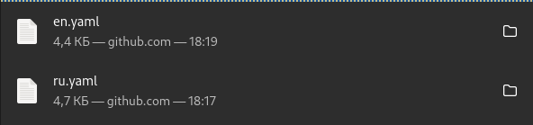

Рис. 1: Скачал файлы

Перехожу в директорию content/ и создаю два каталога, чтобы разделить сайт на русскоязычную версию и англоязычную версию. (рис. 2)

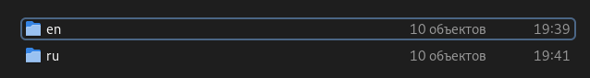

Рис. 2: Созданные каталоги

После чего переношу все файлы из каталога content/ в новые каталоги en и ru. Перехожу в каталог confit/_default и открываю там файл languages.yaml, чтобы добавить настройку, коорая отвечает за поддержку русского языка.

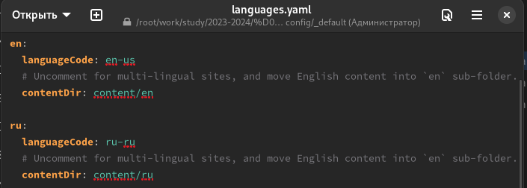

Рис. 3: Редактирую файл

Проверяю на сайте. (рис. 4)

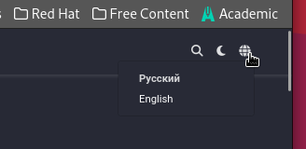

Рис. 4: Проверка

После проверки начинаю редактировать файлы. Для перевода русских надписей на английский заходу в content/en, а для перевода англйских надписей в content/ru. (рис. 5, рис. 6, рис. 6, рис. 8)

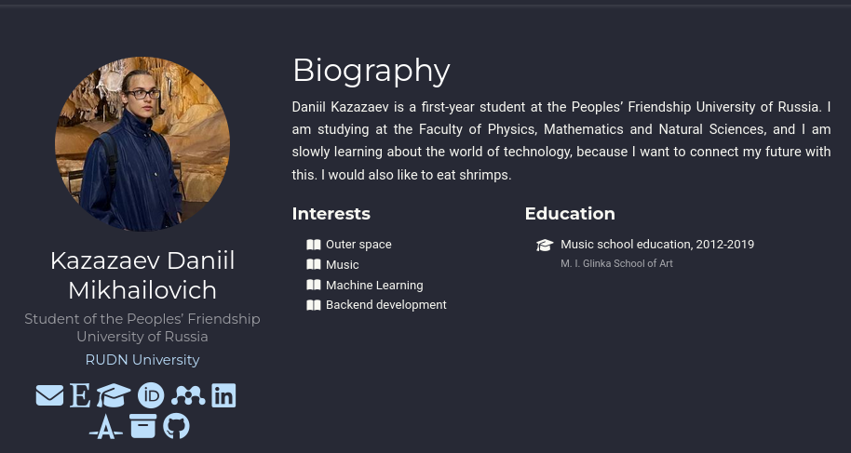

Рис. 5: Результат редактирования

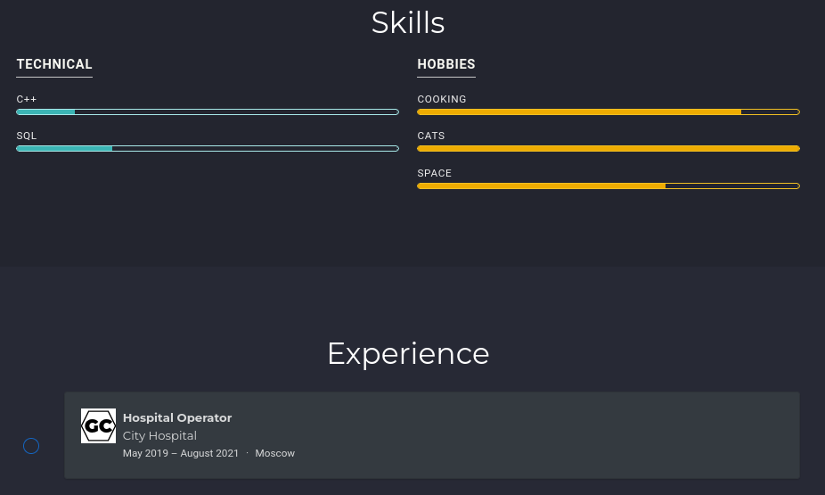

Рис. 6: Результат редактирования

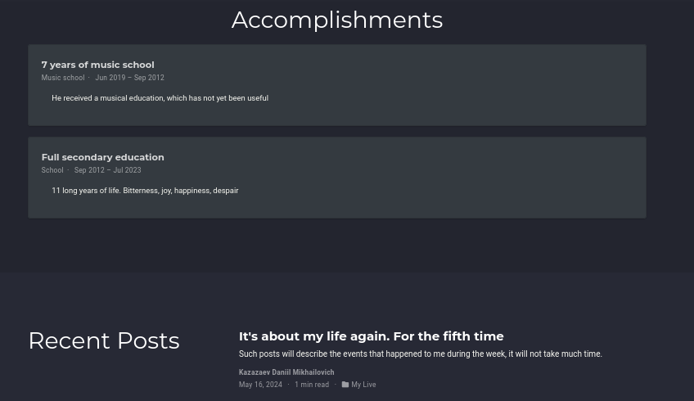

Рис. 7: Результат редактирования

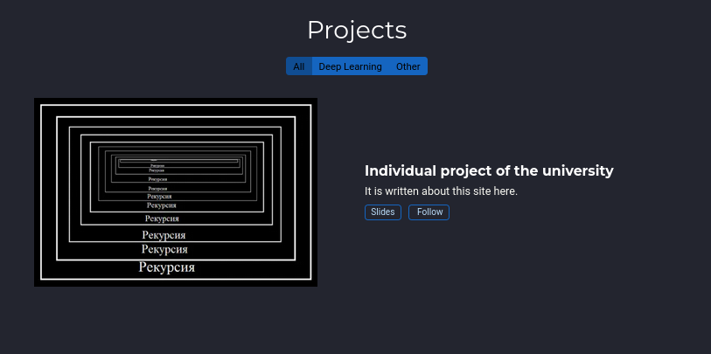

Рис. 8: Результат редактирования

# 3 Выводы

Был выполнен шестой этап индивидуального проекта